

简历

RESUME

联系手机：182******29

毕业院校：兰州XXXX学院

电子邮箱：3******14@qq.com

姓 名：XXX



**求职意向:**

**XXX**

毕业院校：兰州X学院

姓名：姚佳彤

联系手机：182*****29

电子邮箱：3*****14@qq.com

**技能证书**

**工作经历**

**教育背景**

**自我介绍**

**2020.9-2022.6 兰州XXXX学院 城市轨道交通运营管理**

主修课程：城市轨道交通通信与信号系统，城市轨道交通服务礼仪，城市轨道交通车站设备，电子商务基础与运用，城市轨道应急管理在校活动：担任班级组织委员一职

工作积极认真，细心负责，熟练运用办公自动化软件，善于在工作中提出问题，发现问题、解决问题，有较强的分析能力；勤奋好学，踏实肯干，动手能力强，认真负责，有很强的社会责任感；坚毅不拔，吃苦耐劳，喜欢和善于迎接新挑战，兴趣爱好广泛。

**语言技能：普通话二级甲等**

**专业技能：城市轨道车辆运用与检修三等奖**

**办公技能：**熟练使用Office办公软件

**2012.9-2016.6 厦门XXXX咨询有限公司 市场管理**

**工作描述：**

**2012.9-2016.6 惠州XXXX有限公司 销售工程师**

**工作描述：**

2、寻找校方教学质量优化的需求，为其提供公司相关解决方案及软件产品服务。

3、策划组织教育学术活动，带领公司技术支撑团队、教育专家、顾问与院校作学术或技术交流。主持会议，推广公司的相关产品及服务（包含职教桥职教数据互联网服务平台的系列服务、职业教育标准化建设平台系列软件产品）。



尊敬的领导：                   
　　您好！    
　　首先感谢您在百忙之中浏览我的个人简历。   
　　我应届毕业生。经过大学的锻炼，我的整体素质有了较大的提高。在大学里，我努力学习专业知识，刻苦钻研，取得了一定的成绩。我具有较强的责任心，能吃苦耐劳、诚实、自信、敬业；具备持之以恒的毅力，并能脚踏实地的办好每一件事情。   
　　善于学习，独立思考，踏实严谨，勇担责任，是大学学习生活带给我的财富。但我在大学最大的收获还是有了很强的自学能力，懂得了做人的道理，拥有了健康向上的心态。我相信“一分耕耘，一分收获”，我也相信没有付出就一定不会有收获。在大学几年的学习和实践过程中，我充分认识到不论是从事什么工作，踏实肯干的精神，坚韧不拔的意志，团结合作的协作精神都是必不可少的，而这些方面恰恰是我在学习过程中注重锻炼和发展的，在以后的学习和工作中，它们必将得到发挥和发展。我深知五年时间是短暂的，所学的知识和技能是有限的，为了能更好的提升自己，并在不久的将来找到自己心仪的生活和工作。   
　　在处理事情时力求将自己有能力做好的事做得完美成功，在大学的生活中我渐渐培养了对本专业深入学习的兴趣，并坚定了研究生的信念。希望能在研究生的学习生活中继续学习，不断提高自己的专业知识水平！

　　此致   
敬礼!

XXX 20XX年xx月xx日

自荐信

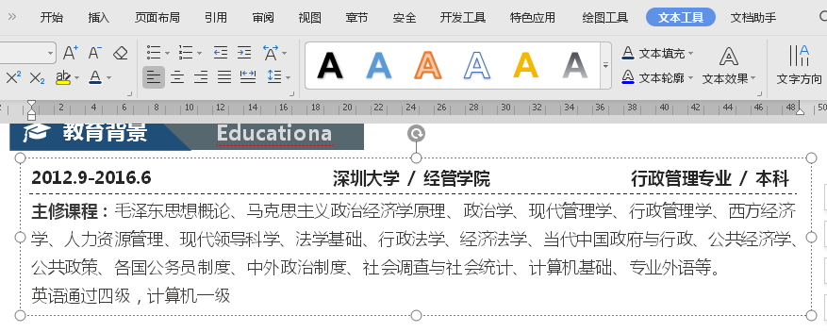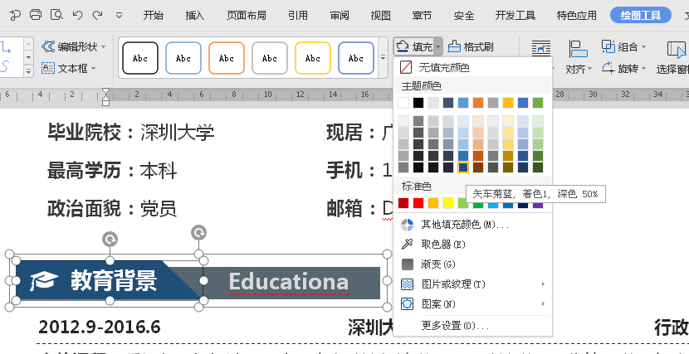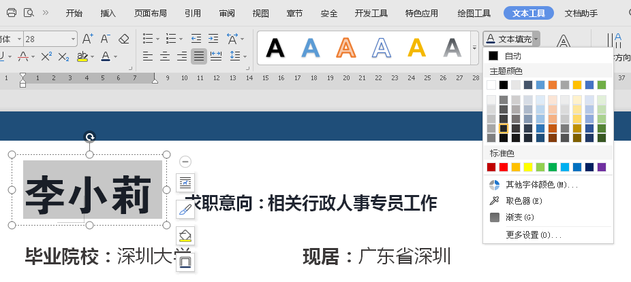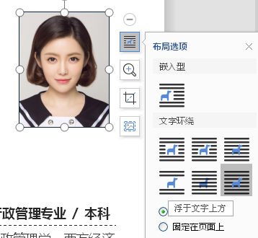

1.如何替换相片

选中要更改的文本，点文本工具，可随意编缉要更改的内容、更改字体、调字体大小、调间距。

简历内容编辑教程

**方法一：**选中左图中的相片，按Delete健，直接删除。再复制您的工作相片粘贴。选浮于文字上面即可。

**方法二：**选中左图中的相片，点右健，选更改图片，把您的相片放上去即可。

3.如何编缉文本

选中要更改的字体或编辑颜色，点文本工具，文本填充工具可随意更改色彩。点绘图工具栏目，色块和小图标可随意更改色彩。

2.如何替换色彩

赠送可编辑小图标